CON EL APOYO DE LA ALCALDÍA DE PASTO HABITANTES DEL BARRIO JUAN PABLO II ELABORAN ADOQUINES PARA MEJORAR SU VÍA PRINCIPAL
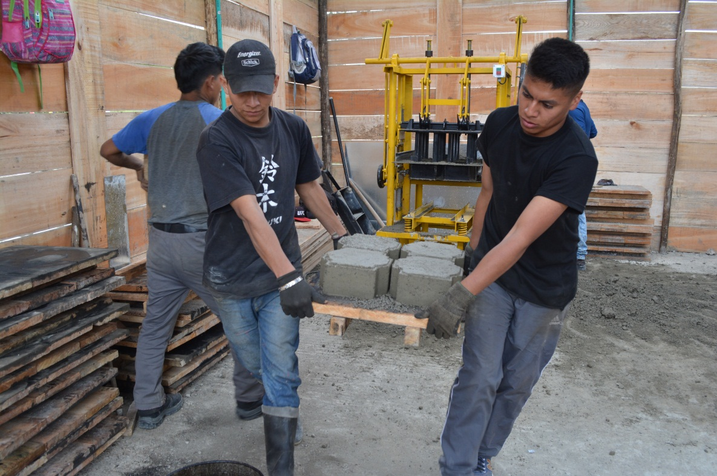
La comunidad del Barrio Juan Pablo II de la comuna 10 inició su proceso de elaboración de adoquín con una de las 10 máquinas adoquinadoras con las que ya cuenta el municipio de Pasto, para mejorar las vías y calles del municipio, a través de una estrategia en la que las comunidades ponen la mano de obra y la Alcaldía de Pasto facilita la maquinaria nueva, materiales, personal calificado para este propósito.
El Subsecretario de Infraestructura Rural del municipio, Luis Antonio Uasapud Erazo, indicó que personal calificado de su dependencia hace el acompañamiento a las comunidades para el desarrollo de sus obras de mejoramiento de sus vías, aportando en el diseño, planeación y coordinación de la ejecución de las obras.
“Este proyecto que nació como una idea del alcalde Pedro Vicente Obando Ordóñez, tiene el propósito de ayudar a las comunidades y ya comenzó a dar sus frutos. Los habitantes de la comuna 10 realizarán un adoquinamiento de su vía principal, que cubrirá un tramo de 100 metros por 6 metros de ancho en su vía principal”, explicó el funcionario y agregó que, con la calidad de los materiales utilizados con estas máquinas, la obra tendrá una resistencia o capacidad para soportar hasta 20 años.
Para la elaboración de estos adoquines se emplea la mano de obra de ocho personas que previamente han recibido capacitación por parte de la Subsecretaría de Infraestructura Rural, así como lo realiza el señor Víctor Gelpud, habitante del Barrio Juan Pablo II, quien agradeció la capacitación que durante ocho días recibió por parte de la Alcaldía de Pasto, para elaborar los bloques y que seguramente le servirá en un futuro trabajo. “Nos sentimos muy satisfechos porque vemos la calidad del material que tendrá la obra de nuestro barrio y agradecemos en nombre de todos los habitantes del sector, que por muchos años estuvo en el abandono total, por el apoyo y colaboración que nos ha brindado la Alcaldía de Pasto”, indicó.
De la misma manera Andrés Granda Portilla, representante de la Junta de Acción Comunal del barrio Juan Pablo II expresó, “por las características del terreno será ideal para mejorar nuestra vía principal. Felicito a la Alcaldía, porque así nosotros mismos en un compromiso de aportar un 30% representado en mano de obra, podemos con un menor costo, mejorar nuestras calles y vías de nuestra comunidad”.
Los materiales, que se usan para la construcción del adoquín son: cemento, arena gris, gravilla y ripio derivado de roca, son aportados por la Secretaría de Infraestructura.
Información: Secretaria de Infraestructura, Viviana Elizabeth Cabrera. Celular: 3213819539

Somos constructores de paz

SECRETARÍA DE GOBIERNO INFORMA A TODA LA CIUDADANÍA QUE LOS SERVICIOS OFRECIDOS EN EL PUNTO DE ATENCIÓN A VÍCTIMAS SON GRATUITOS
La alcaldía de Pasto a través de la Secretaría de Gobierno informa a la comunidad que los servicios prestados por parte de esta dependencia como por el programa de atención a víctimas son completamente gratuitos, así lo indicó el Subsecretario de convivencia y Derechos Humanos Víctor Hugo Domínguez, y explicó que no existe ningún tramitador externo que desarrolle gestiones dentro de la dependencia. “La Secretaría de Gobierno cuenta con un personal profesional el cual tiene la obligación de prestar los servicios institucionales de manera gratuita, hacemos un llamado para que se haga caso omiso a personas que se hacen pasar por tramitadores para aprovecharse económicamente de la gente”.
Información: Secretaria de Gobierno, Carolina Rueda Noguera celular: 3137652534
Somos constructores de paz

ALCALDÍA DE PASTO INVITA A PONENCIA “¿CÓMO Y CUÁNTO SE LEE EN PASTO?”
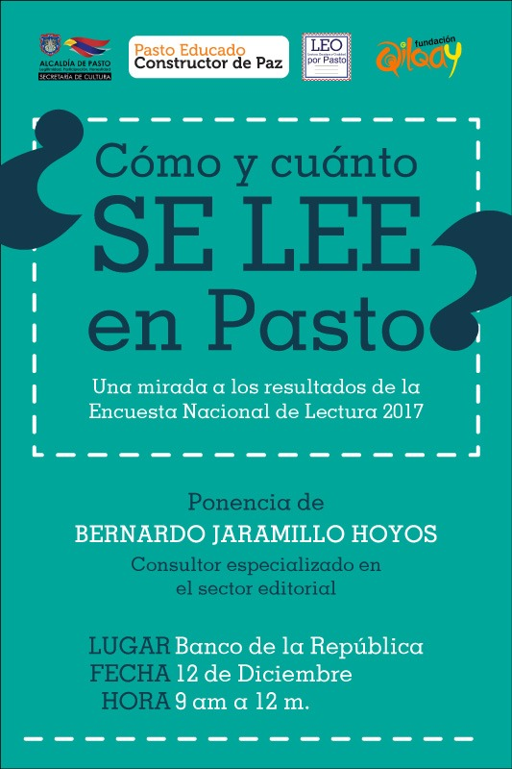
En el marco de la construcción participativa de la ‘Política Pública de Lectura, Escritura, Oralidad y Bibliotecas Públicas del Municipio de Pasto’ y con el fin de fortalecer la línea base de lectura en el municipio, la Alcaldía de Pasto a través de la Secretaria de Cultura y en articulación con la fundación Qilqay, invita a la ponencia ‘¿Cómo y cuánto se lee en Pasto?, Una mirada a la encuesta nacional de lectura 2017’, a realizarse el miércoles 12 de diciembre, en las instalaciones del Banco de la República, de 9:00 de la mañana a 12:00 m. La entrada es gratuita.
Esta actividad está contemplada dentro del proyecto “Diseño e implementación de estrategias para el fomento de la lectura, escritura y oralidad en el municipio de Pasto”, y contará con la presencia de Bernardo Jaramillo Hoyos, consultor en economía cultural, con énfasis en el sector editorial, quien durante más de veinte años ha estado dedicado a la consultoría especializada en temas relacionados con la industria gráfica, producción y comercio del libro.
Este evento se realiza con el objetivo de diseñar el Plan Lector para el municipio, desde la consolidación de las Bibliotecas Públicas, el trabajo desde los espacios no convencionales, la circulación del libro y el fomento de la lectura, la escritura y oralidad, en cumplimiento al Plan de Desarrollo Municipal “Pasto Educado, Constructor de Paz”.
Información: Secretario de Cultura, José Aguirre Oliva. Celular: 3012525802

Somos constructores de paz

ESTE VIERNES 14 DE DICIEMBRE, MUESTRA GASTRONÓMICA CON DULCES NAVIDEÑOS ‘CRISTY DECORACIONES’
La Alcaldía de Pasto a través de la Secretaría de Desarrollo Económico y la Subsecretaría de Turismo, con el propósito de seguir apoyando a los artistas y sus empresas y microempresas, invitan a propios y visitantes este viernes 14 de diciembre, al Punto de Información Turística – PIT, de Pasto a la muestra gastronómica con ‘Cristy decoraciones’. #ApoyoAlArtesanoNariñense.
La muestra de dulces y chocolates navideños, combinan la creatividad en cada producto terminado, dulces tradicionales que no pueden faltar en la mesa para estas fechas tan importantes como son las fiestas decembrinas.
La jornada que inicia desde las 8: 30 de la mañana, es totalmente gratuita, aquí se promueve y promociona los productos artesanales de nuestra ciudad.
Información: Subsecretaria Turismo, Elsa María Portilla Arias. Celular: 3014005333

Somos constructores de paz

INGRESO DE VEHÍCULOS EN PLAZA DE MERCADO ANGANOY SE HARÁ POR PUERTA PRINCIPAL DEL CAM ANGANOY
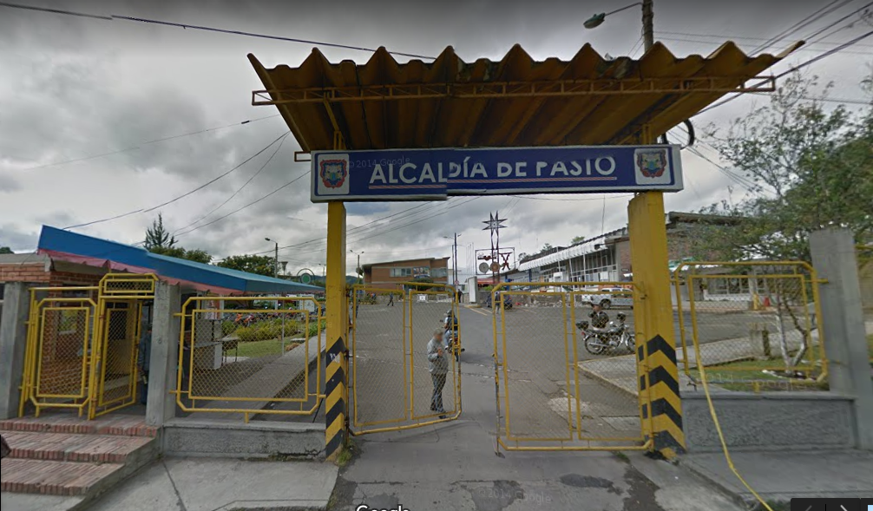
La alcaldía de Pasto a través de la Dirección Administrativa de Plazas de Mercado informa a la comunidad y en especial a los usuarios internos que utilizan los servicios de la plaza de mercado que funciona en el parqueadero del CAM Anganoy, que por motivos de mejoramiento de la vía, el ingreso de vehículos particulares y de carga que ingresan a descargar y a cargar los diferentes productos que ofrece esta galería, se tendrá que realizar por la puerta principal del CAM de Anganoy, barrio los Rosales II, ruta que los llevará hasta el parqueadero de la plaza de mercado, así lo dio a conocer Blanca Luz García Pantoja, Directora Administrativa de Plazas de Mercado de la capital de Nariño, quien además ofreció disculpas a sus usuarios que acuden a esta plaza los días domingos, mientras se realiza el mejoramiento a esta vía.
Información: Directora Administrativa de Plazas de Mercado, Blanca Luz García Mera. Celular: 3113819128
Somos constructores de paz

CONCIERTO FINAL DE TEMPORADA 2018 DE LA ORQUESTA SINFÓNICA JUVENIL
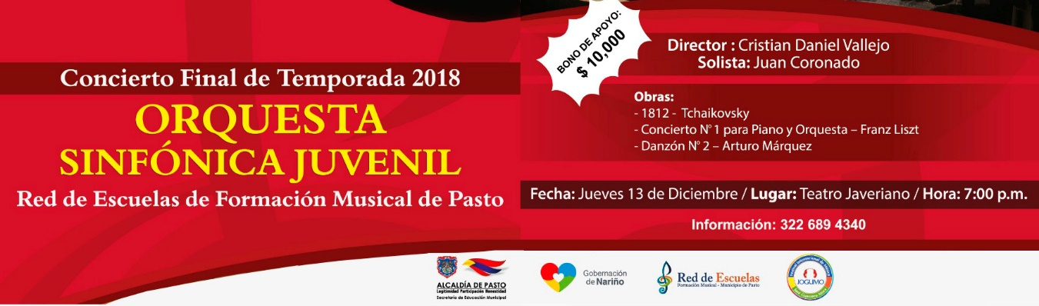
La Alcaldía de Pasto, a través del programa Red de Escuelas de Formación Musical ofrecerá, este jueves 13 de diciembre, a partir de las 7:00 de la noche en el Teatro Javeriano, el último concierto de temporada 2018 de la Orquesta Sinfónica Juvenil, en el marco del Festival Internacional de Música José Guerrero Mora, un espacio académico que presentará a varios autores y compositores de la música universal.
El Director de la Red de Escuelas de Formación Musical, Albeiro Ortiz indicó, “este es un espacio académico promovido por la Secretaria de Educación, que este jueves estará presentando a autores y compositores de la música universal como es el caso de Tchaikovsky interpretado por la Orquesta Sinfónica Juvenil de la Red de Escuelas de Formación Musical y que también tendrá como artista invitado al maestro Juan Coronado de la Universidad del Cauca interpretando el Concierto número 1 de Franz Liszt para piano y orquesta”.
En este evento contará con la participación de talentosos exalumnos que han salido de la red de escuelas a estudiar en diferentes conservatorios del mundo con excelentes piezas musicales para los amantes de la buena música.
El compromiso de la Alcaldía de Pasto es continuar impulsando el talento musical en los niños, niñas, adolescentes y jóvenes que este programa beneficia y que hasta el momento ha formado a más de 1.500 beneficiarios y cuya meta es apoyar continuamente el talento local.
Información: Director Musical Red de Escuelas de Formación Musical, Albeiro Ortiz. Celular: 3168282408
Somos constructores de paz

ALCALDÍA DE PASTO INVITA A LA TERCERA EXPOSICIÓN DE MANUALIDADES ELABORADAS POR LOS ADULTOS MAYORES DEL CENTRO VIDA
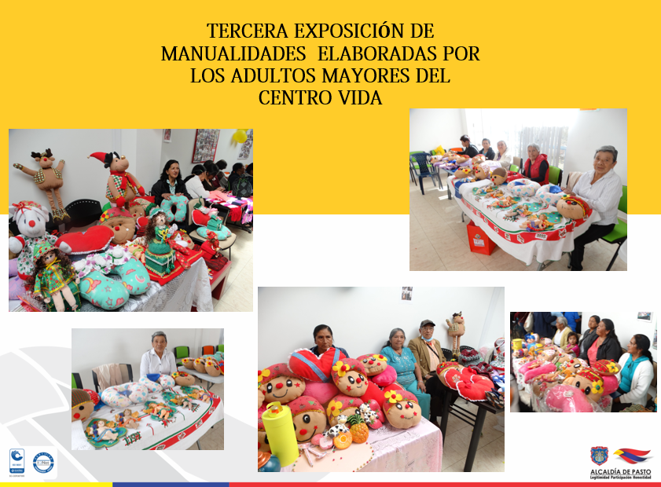
La alcaldía de Pasto, a través de la Secretaría de Bienestar Social, invita a la ciudadanía a visitar la Tercera Exposición de Manualidades, elaboradas por los adultos mayores que participan de los talleres ocio-ocupacionales que ofrece el programa Adulto Mayor.
Este evento se realizará el próximo jueves 13 de diciembre a partir de las 10:00 de la mañana hasta las 3:00 de la tarde en el salón de eventos del Club del Comercio.
La jornada contará con una programación especial, grupos musicales, danzas, poesía y mucho más, entrada gratis.
Información: Secretario de Bienestar Social, Arley Darío Bastidas Bilbao. Celular: 3188342107

Somos constructores de paz

SECRETARÍA DE SALUD INFORMA SOBRE LOS REQUISITOS SANITARIOS QUE DEBEN CUMPLIR LOS PUESTOS DE PREPARACIÓN Y VENTA DE ALIMENTOS DURANTE LA ÉPOCA NAVIDEÑA Y CARNAVALES
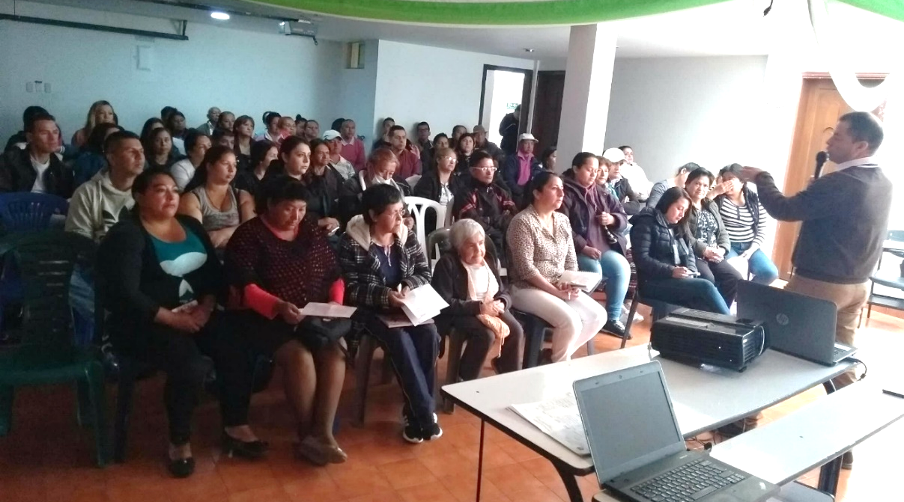
La Secretaría de Salud viene desarrollando procesos de socialización sobre los requisitos sanitarios que deben cumplir los puestos de preparación y venta de alimentos, a aquellas personas que han sido elegidas para vender sus productos en la vía pública, en esta temporada de navidad y carnavales.
Esta Secretaría informa que todo establecimiento (local fijo, ambulante, transitorio) destinado a la preparación y venta de alimentos debe cumplir con los requisitos sanitarios establecidos en la RESOLUCION 2674 de 2013 y la RESOLUCIÓN 604 DE 1993, entre las cuales debe darse prioridad a los siguiente, Teniendo en cuenta la actividad y/o los alimentos vendidos.
Estas son las EXIGENCIAS:
1. Tener permiso de Secretaría de Gobierno para usar el espacio público.
2. Las personas que van a manipular alimentos deben presentar certificaciones médicas vigentes que acrediten Aptitud para manipular.
3. Acreditar formación en materia de educación sanitaria.
4. Tener el Concepto Sanitario de Salud Pública, el cual se otorga previo el cumplimiento de los siguientes requisitos sanitarios:
REQUISITOS DEL PUESTO DE PREPARACION Y VENTA DE ALIMENTOS:
- El Puesto de Preparación y venta de alimentos, cualquiera que sea su tipo (local, caseta, kiosco, puesto rodante, carreta, vehículo, etc.) estará construido en material sólido, resistente, con superficies en material sanitario y en buen estado de conservación y limpieza.
- Todos los complementos del puesto de Preparación y Venta de Alimentos, como bancas, mesas, cajones, estantes, puertas, vitrinas, etc. deben estar limpios, ordenados y en buen estado de conservación.
- Debe mantenerse limpio el sitio correspondiente al puesto de preparación y venta de alimentos y sus áreas adyacentes en un perímetro de por lo menos 2 metros.
- El puesto de venta debe contar con abastecimiento de agua potable, de preferencia corriente, en cantidad de por lo menos un (1) litro por ración servida diariamente; en caso de no ser proveniente de la red pública de suministro, el puesto de venta debe contar con un depósito de agua de por lo menos veinte (20) litros, construido en material sanitario, debidamente protegido y dotado de grifo.
- El puesto de venta debe estar dotado de un recipiente de basura, el cual debe ser de material sanitario y permitir que se mantenga tapado, en buen estado de conservación y alejado del lugar donde se manipulan los alimentos, a la vez se dotará con un recipiente de características similares y de la capacidad adecuada para uso de los consumidores.

REQUISITOS DEL MANIPULADOR-VENDEDOR:
PRESENTACIÓN PERSONAL:
- Todo manipulador-vendedor debe vestir ropa adecuada consistente en blusa o delantal y gorro que cubra completamente el cabello, los cuales deben ser de color blanco y mantenidos limpios y en buen estado de conservación.
- El manipulador-vendedor debe lavarse las manos con agua corriente, o que en cualquier caso sea potable, utilizando jabón, antes de preparar los alimentos, antes de servirlos, después de utilizar el sanitario, de tomar dinero, de manipular alimentos crudos, o de cambiar de actividad.
- El manipulador-vendedor debe mantener hábitos de aseo personal que incluyan el baño diario, la cara afeitada, cabellos cortos o recogidos, uñas cortas, limpias y sin esmalte.
- El manipulador-vendedor no debe usar en su trabajo anillos, pulseras, aretes, relojes, collares u otros aditamentos o adornos.
- El manipulador-vendedor debe abstenerse de manipular alimentos cuando padezca de heridas en las manos o de enfermedades que se puedan transmitir por los alimentos.
- El manipulador-vendedor debe abstenerse de fumar, comer, toser, escupir o estornudar sobre los alimentos o en el área donde se preparan éstos.
- Asistir a todas las capacitaciones sobre manipulación higiénica de alimentos que se dicten por la autoridad sanitaria.

REQUISITOS DE ELABORACIÓN:
- Los insumos e ingredientes utilizados para preparar alimentos deben proceder de fabricantes autorizados y estar debidamente identificados (con rotulado).
- Los insumos e ingredientes deben recibirse en lugar limpio y protegido de la contaminación ambiental y se depositarán en recipientes adecuados de material sanitario.
- Los alimentos perecederos (leche y derivados, carne y derivados, pescado y mariscos) que no sean preparados de inmediato deben mantenerse refrigerados a temperaturas inferiores a 4 grados centígrados.

REQUISITOS DE EQUIPOS Y UTENSILIOS:
- Los utensilios para la preparación deberán estar limpios, en buen estado de conservación; se prohíbe el uso de material no apto como cobre, cadmio, plomo y otros materiales tóxicos.
- El lavado de utensilios será con agua potable y corriente, jabón o detergente y cepillo, sobre todo las superficies donde se pican o fraccionan los alimentos, las cuales deben estar en buen estado de conservación e higiene; las tablas de picar deben ser de material sanitario, de preferencia plástico, nylon, polietileno o teflón.
- Lavar todo alimento que se vaya a preparar; sobre todo hortalizas y verduras que se consumen crudas, carnes, hidrobiológicos, con agua potable corriente, o en su defecto con agua potable sin reutilizar.
- Cocinar suficientemente los alimentos a temperaturas superiores a 70°C, y si no se sirven de inmediato mantenerlos a esa temperatura o en refrigeración a temperatura inferior a 4°C.
- Los alimentos y bebidas expuestos para la venta deben protegerse con vitrinas, campanas plásticas, mallas metálicas o plásticas y a una altura de 70 cm. del piso.
- Las comidas y bebidas se servirán utilizando material desechable. Sólo se permitirá el uso de vajilla reutilizable, mantenida en excelente estado de conservación e higiene y únicamente en los puestos que tengan disponibilidad de agua potable circulante para su lavado, y su secado se hará por escurrimiento.
- Queda estrictamente prohibido utilizar las comidas preparadas no vendidas durante el día, para el día siguiente.
- El servido de alimentos deberá hacerse con utensilios (pinzas, cucharas, etc.), según sea el tipo de alimentos, evitando en cualquier caso todo contacto con las manos.
Estos requisitos mínimos, constituyen una obligación según lo preceptuado en la legislación sanitaria vigente, especialmente la ley 9 de 1979 y su reglamentación, en particular la Resolución 2674 de 2013 y la resolución 604 de 1993. Su incumplimiento puede ocasionarle a su negocio sanciones como el decomiso de productos, clausura y multas.
Información: Secretaria de Salud Diana Paola Rosero. Celular: 3116145813 dianispao2@msn.com

Somos constructores de paz

PAGO SUBSIDIO ECONÓMICO A BENEFICIARIOS DEL PROGRAMA COLOMBIA MAYOR: “Para que madrugar, si en la tarde también puedes cobrar”
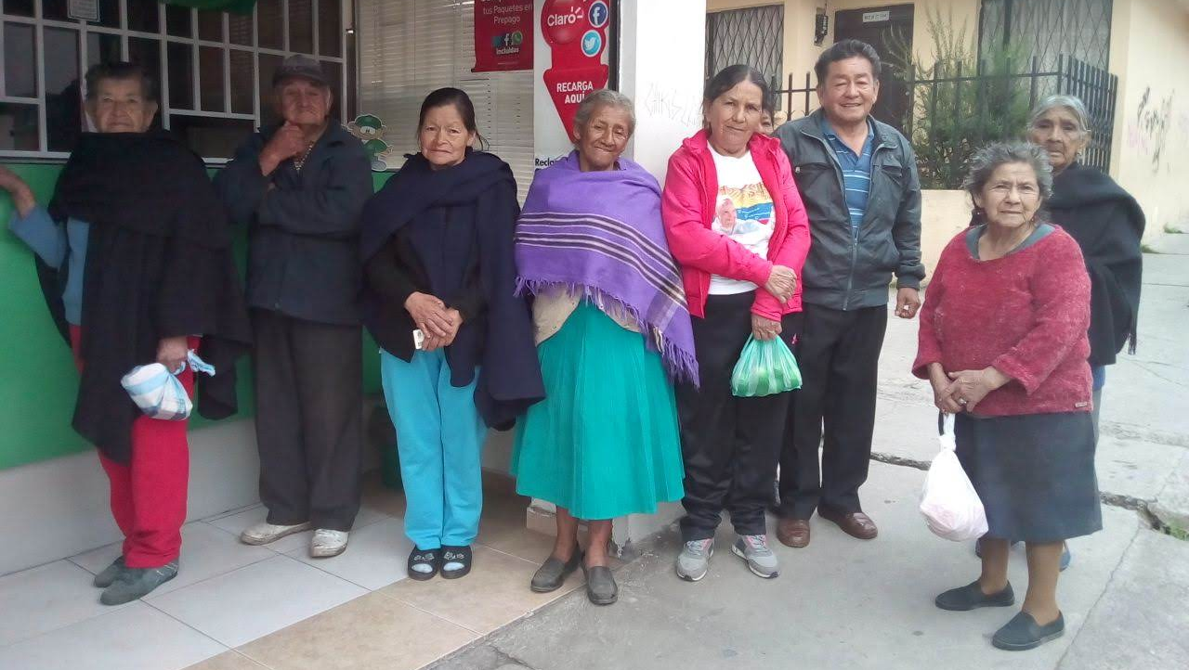
La alcaldía de Pasto, a través de la Secretaría de Bienestar Social, informa a los beneficiarios del “Programa Colombia Mayor” que a partir del 10 y hasta el 21 del presente mes, se cancelará la nómina de DICIEMBRE correspondientes a noviembre y diciembre del año 2018.
CRONOGRAMA ZONA URBANA
Se informa a la comunidad, que el horario de atención es de lunes a viernes de 8:00 am – 12 md y de 2:00 pm – 6:00 pm, como también los sábados en horario de 8:00 am – 12 md, conforme al siguiente cronograma de pagos.
DE ACUERDO CON EL PRIMER APELLIDO

LETRA DEL PRIMER APELLIDO | FECHA DE PAGO
A, B, C | 10 de diciembre 2018
D, E, F | 11 de diciembre 2018
G, H, I, J | 12 de diciembre 2018
K, L, M N, | 13 de diciembre 2018
Ñ, O, P, Q | 14 de diciembre 2018
R, S, T, U | 17 de diciembre 2018
V, W, X, Y, Z | 18 de diciembre 2018
Pendientes por cobrar | del 19 hasta el 21 de diciembre

PUNTOS DE PAGO EFECTY – SERVIENTREGA
Se invita a los beneficiarios del programa Colombia Mayor, a cobrar en los distintos puntos de pago, aclarando que se han autorizado 27 puntos de atención para que cobren en el LUGAR MÁS CERCANO A SU DOMICILIO.
COMUNA | PUNTOS DE PAGO
Comuna 1 | Santiago (carrera 23 N. 11 – 64 LC)
 | Américas (carrera 19 N. 14 - 21)
Comuna 2 | Fátima (calle 17 N. 13 -76)
 | Santa Mónica II Etapa (Mz D Cs 96)
 | Miraflores Diagonal 16 C # 1E - 55
 | El Tejar carrera 3A # 19 – 20
Comuna 4 | Potrerillo (carrera 7 # 15 – 77)
 | Terminal Pasto (Cra 6 N. 16 B – 50 Local 120)
 | Avenida Idema Calle 18 A # 10 – 03
Comuna 5 | Chambú II Mz 27 Cs 9
 | Pilar Cra 4 N. 12 A 20
Comuna 6 | Tamasagra Mz 14 Cs 18
 | Avenida Boyacá calle 10 B N. 22 – 02
Comuna 7 | Parque Infantil (Cll 16 B N. 29 -48)
Centro comercial bombona local 1
(calle 14 # 29 – 11 Local 1)
Comuna 8 | Avenida Panamericana  (Cll 2 # 33 – 09)
Comuna 9 | Vía Hospital San Pedro (calle 16 N. 37 -07)
Quintas de San Pedro (DIMONEX)
Carrera 47 # 12 - 69 Local 101

Comuna 10 | Emas Cra 24 # 24 – 23
 | Centenario Cra 19 # 23-41
 | Nueva Aranda Mz B 4 Cs 15
Comuna 11 | San Luis cra 39 # 28-25
 | Avenida Santander cra 21 # 21 -87
 | Corazón de Jesús Mz 18 Cs 8
Comuna 12 | Avenida Colombia junto al Batallón Boyacá (calle 22 N. 15 – 25)
Encano | Efecty El Encano
Catambuco | Efecty Catambuco

CRONOGRAMA DE PAGOS ZONA RURAL
Para el caso de los adultos mayores que residen en los corregimientos se solicita cobrar en su respectivo sector, a partir del 11 hasta el 19 de DICIEMBRE, conforme al cronograma establecido.

FECHA | CORREGIMIENTO | LUGAR DE PAGO | HORARIO
Martes 11/diciembre/18 | Mocondino | Salón comunal | 8:00 am a 12:00 m
 | Jamondino | Escuela Centro Educativo | 2:00 pm a 5:00 pm
Miércoles 12/diciembre/18 | Jongovito | Salón comunal | 8:00 am a 10:00 am
 | Gualmatan | Salón cultural | 11:00 am a 1:00 pm
 | Obonuco | Salón comunal | 2:00 pm a 5:00 pm
Jueves 13/diciembre/18 | La Caldera | Salón comunal | 8:00 am a 11:00 am
 | Genoy | Iglesia | 2:00 pm a 5:00 pm
Viernes  14/diciembre/18 | Santa Bárbara | Salón comunal | 8:00 am a 12:00 m
 | Socorro | Salón comunal | 1:00 pm a 5:00 pm
Sábado  15/diciembre/18 | Buesaquillo | Institución Educativa | 8:00 am a 1:00 pm
Lunes 17/diciembre/18 | Morasurco | Salón comunal | 8:00 am a 11:00 am
 | Mapachico | Salón comunal | 12:00 m a 5:00 pm
Martes 18/diciembre/18 | La Laguna | Salón comunal | 7:00 am a 12:00 m
 | San Fernando | Institución Educativa | 2:00 m a 5:00 pm
Miércoles 19/diciembre/18 | Cabrera | Salón comunal | 8:00 am a 11:00 am

Para mayor información se sugiere a los beneficiarios, consultar en cada nómina, la fecha y el punto de pago asignado, a través de la página de internet de la Alcaldía de Pasto: www.pasto.gov.co/ tramites y servicios/ bienestar social/ Colombia Mayor /ingresar número de cédula/ arrastrar imagen/ clik en consultar.
Se recuerda a todos los beneficiarios del programa que para realizar el respectivo cobro es indispensable:
- Presentar la cédula original
- Únicamente para el caso de las personas mayores en condición de discapacidad que no pueden acercarse a cobrar, presentar PODER NOTARIAL, éste debe tener vigencia del mes actual (DICIEMBRE), además debe presentar cédula original tanto del beneficiario/a como del apoderado/a.
Igualmente, pueden dirigirse hasta las instalaciones del Centro Vida para el Adulto Mayor, ubicado en la Secretaría de Bienestar Social, barrio Mijitayo carrera 26 Sur (antiguo Inurbe) o comunicarse a la siguiente línea telefónica: 7244326 extensión 1806
Información: Subsecretaria de Gestión y Proyectos, Magaly Arteaga Romero, celular 3166291147
Somos constructores de paz

QUINTA ENTREGA DE INCENTIVOS PROGRAMA FAMILIAS EN ACCIÓN, CORRESPONDIENTE AL PERIODO DE JUNIO Y JULIO DEL 2018
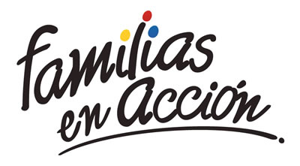
La Alcaldía de Pasto a través de la Secretaría de Bienestar Social y el programa Familias en Acción liderada por Prosperidad Social, se permite comunicar que a partir del 4 y hasta el 23 de diciembre del 2018, se cancelará a los beneficiarios del programa, la quinta entrega de incentivos correspondientes al periodo de junio y Julio del año en curso,
MODALIDAD DAVIPLATA.
La entrega de incentivos por abono a Daviplata, se hará efectiva entre el 4 y e l 23 de diciembre, teniendo en cuenta el último digito de la cédula, el titular recibirá un mensaje donde se le informará que en su Daviplata ha sido abonado el incentivo de Familias en Acción vía mensaje de texto, de acuerdo con el siguiente cronograma:
DIA | PICO Y CÉDULA
Lunes 10 y martes 11 | 5
Miércoles 12 y jueves 13 | 6 y 7
Viernes 14 y sábado 15 | 8
Domingo 16, lunes 17 | 9 y 0
Martes 18, Miercoles19, jueves 20, viernes 21, sábado 22 y domingo 23 | Libre (Todas las cédulas).

MODALIDAD GIRO
Se entregará el incentivo en las Instalaciones de la Secretaría de Bienestar Social, ubicada en el antiguo INURBE (carrera 25 Sur Barrio Mijitayo), este proceso se realizará a partir del 10 de diciembre y hasta el viernes 14 de diciembre del presente año, teniendo en cuenta el último digito de la cédula, se requiere que las tituladas se acerquen a reclamar el incentivo para no generar suspensiones futuras.
Horario de atención: de 10:00 am a 4:00 pm, en jornada continua, de acuerdo al siguiente cronograma.
Día | Dígito
Lunes 10 y martes 11 de diciembre de 2018 | 1, al 5
Miércoles 12 de diciembre de 2018 | 6 al 0
Jueves13 y viernes 14 de diciembre de 2018 | Libre
Más información en las instalaciones de la Secretaria de Bienestar Social – Programa Familias en Acción, en horario de atención de 8:00 a 11.00 a.m. y de 2.00 a 5.00 pm - Antiguo INURBE Avenida Mijitayo. Teléfono 7244326 extensión 3012.
Información: Subsecretario Promoción y Asistencia Social, Álvaro Zarama. Celular: 3188271220 alvarozarama2009@hotmail.com

Somos constructores de paz

Oficina de Comunicación Social
Alcaldía de Pasto

